SISTEMAS TRANSCRITICOS PARA ENFRENTAR EL CALENTAMIENTO GLOBAL
El principal desafío que enfrenta la industria del frío en el mundo es cumplir con el cuidado ambiental que las condiciones climáticas demandan. Una manera de hacerlo es con ayuda de los sistemas transcríticos y el uso de la refrigeración natural.

Hoy en día, debido a la gran problemática del calentamiento global y su consecuente impacto en el cambio climático, se buscan medidas para contribuir a la disminución de emisiones de gases de efecto invernadero (GEI) en diferentes sectores.
La refrigeración es una de las principales fuentes de emisión de gases que pueden dañar la capa de ozono, por ello, constantemente se buscan alternativas para evitar o disminuir el daño al medioambiente. Una de las principales es utilizar refrigerantes naturales, los cuales son sustancias que, al estar presentes de manera natural en la atmósfera, no dañan la capa de ozono y tienen un muy bajo o nulo potencial de calentamiento global (GWP, por sus siglas en inglés).
Este cambio incrementa la necesidad de investigar y conocer mejor las características físicas, químicas y termodinámicas de los refrigerantes naturales, para entender su correcto funcionamiento, aplicaciones, eficiencias y condiciones de trabajo, y poder emplearlos en diferentes sistemas de refrigeración. Aunado a esto, se deben identificar sus riesgos y definir su correcto manejo, ya que sus características específicas implican ciertas medidas de seguridad, así como equipos y componentes especiales.
Dentro de los principales refrigerantes naturales utilizados actualmente a nivel comercial e industrial se encuentran el dióxido de carbono (CO2), amoniaco (NH3) e hidrocarburos como el propano, entre otros. El amoniaco es uno de los preferidos a nivel industrial debido a su gran eficiencia y elevados rangos de aplicación; sin embargo, hay que tomar en cuenta su alta toxicidad e inflamabilidad, que en los últimos años ha sido una limitante para su uso en zonas conurbadas. Los hidrocarburos también tienen una muy alta eficiencia, pero presentan alta inflamabilidad, por lo que su normatividad limita las concentraciones que se pueden tener en un sistema de refrigeración. Esto disminuye sus rangos de aplicación.
Otro de los refrigerantes que ha incrementado su utilización en sistemas de refrigeración en todo el mundo es el dióxido de carbono (CO₂), gracias a sus excelentes propiedades termodinámicas, las cuales lo convierten en un refrigerante muy eficiente. El CO₂ es uno de los compuestos más importantes presentes en la naturaleza. Es una sustancia inodora e incolora, químicamente inactiva, más densa que el aire, no es inflamable y posee una muy baja toxicidad. Tiene un alto coeficiente de transferencia de calor y viscosidad muy baja. Una de sus principales características, y que le da ventaja sobre otros refrigerantes, son sus presiones de operación (aproximadamente diez veces mayor a la del amoniaco, R-404A, R-134a, R-22, entre otros). Esta peculiaridad obliga al uso de equipo especial para su manejo; sin embargo, ofrece ventajas que ningún otro refrigerante tiene.
La alta presión lo convierte en un gas de alta densidad que, de acuerdo con sus propiedades termofísicas, hace que pueda conseguir un efecto refrigerante mayor con poca masa circulando en el sistema de compresión de vapor (Belman & Pérez, 2013). El GWP del CO₂ es de 1, lo cual lo posiciona como punto de referencia para determinar el GWP de otros gases, y su potencial de agotamiento de la capa de ozono es de cero, lo que favorece su elección por el aspecto ambiental.
Utilizado como refrigerante, hay que destacar que, si bien ya se utilizaba desde hace más de 100 años, fue a mediados de 1930 que comenzó a explotarse en sistemas de refrigeración por compresión en aplicaciones de enfriamiento en barcos y transporte de alimentos, principalmente. No obstante, en esa época, debido a la falta de tecnología y equipos necesarios para manejar las elevadas presiones de trabajo, no logró explotarse todo su potencial; además, el descubrimiento de los refrigerantes sintéticos en 1950 trajo como consecuencia que el CO₂ dejara de utilizarse paulatinamente. Treinta años después, en 1987, se dio a conocer el impacto negativo que causaban los HFC al medioambiente; fue cuando el CO₂ regresó como opción de refrigerante en diferentes sistemas, tratando de revertir y disminuir los daños al planeta.
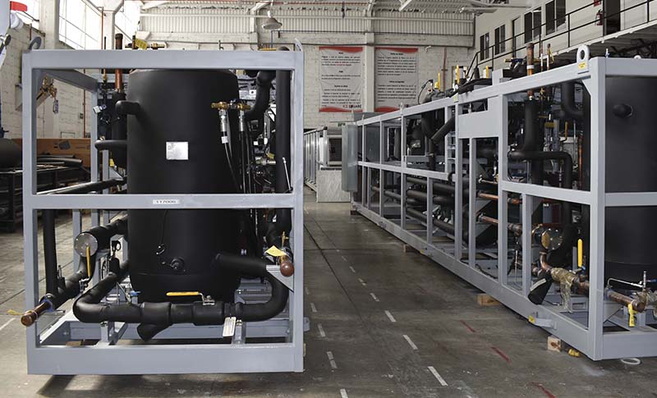
En el sistema transcrítico el CO₂ funciona muy diferente, ya que no se condensa, sólo se produce un enfriamiento del refrigerante.

CO₂ transcrítico
Dentro de su rango de aplicación, el CO₂ tiene dos grandes vertientes:
El sistema subcrítico y transcrítico.
La principal diferencia entre ambos es el proceso de condensación del refrigerante. En el sistema subcrítico, reacciona como cualquier refrigerante común, absorbiendo calor; al comprimirlo y condensarlo, haciendo que al perder calor cambie de estado gaseoso a líquido.
En el sistema transcrítico funciona muy diferente, ya que no se condensa, lo que significa que nunca cambia su estado gaseoso, sólo se produce un enfriamiento del refrigerante, dando una mayor eficiencia de refrigeración. Básicamente, su funcionamiento consiste en elevar la presión del gas refrigerante por encima del punto crítico (31 °C y 73.8 bar) por medio de un compresor. El calor se libera a la atmósfera enfriando el gas de la descarga sin condensarlo, con lo cual no va a existir un cambio de fase del refrigerante, como ocurre en un sistema de enfriamiento por compresión convencional. Esto se produce mediante un enfriador de gas, que al salir el refrigerante enfriado pasa a través de un componente de expansión que lo convierte en una mezcla de líquido-gas, que entra de nuevo a un intercambiador de calor (evaporador), absorbiendo el calor del medio y evaporando completamente el refrigerante, que entra de nuevo al sistema de compresión, repitiendo el ciclo de refrigeración. Como se puede apreciar, el sistema es muy parecido a un sistema convencional de enfriamiento, altamente eficiente y con grandes ahorros energéticos.
En el pasado se tenía la idea de que un sistema transcrítico sólo podía utilizarse en ciertas zonas geográficas, limitando su uso en climas fríos, que permitieran el trabajo en zona subcrítica (dentro de la campana de saturación); sin embargo, gracias a nuevas tecnologías como los sistemas booster de CO₂, uso de compresores en paralelo, subenfriadores, enfriamiento adiabático del aire del condensador y eyectores, aumentan el umbral de trabajo y la eficiencia del sistema transcrítico, lo que redunda en un ahorro energético de un 10 a un 15 por ciento con respecto a instalaciones que operan con HFC, aproximadamente.
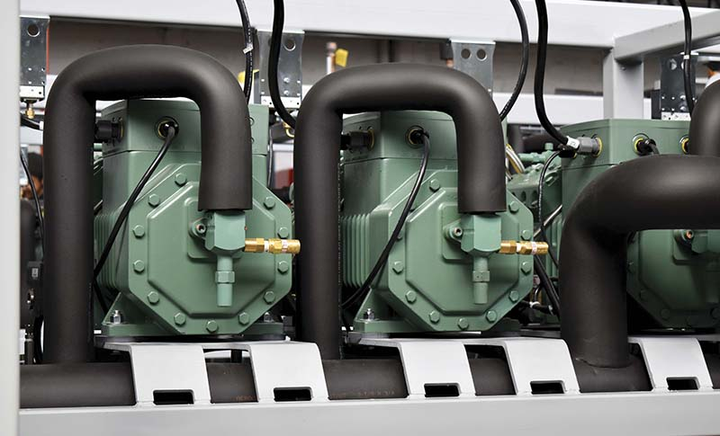
Una de las ventajas del CO2 en sistemas transcríticos es que, dadas sus propiedades como refrigerante, los equipos que se utilizan son más pequeños.

Otra de las ventajas de utilizar el CO₂ en sistemas transcríticos es que, por sus propiedades como refrigerante, los equipos que se utilizan son más pequeños, eso reduce el espacio de instalación, principalmente en cuartos de máquinas, y permite el uso de instalaciones mecánicas menos costosas gracias a que utiliza diámetros de tuberías muy pequeños en comparación con el NH₃ o los HFC. Estas ventajas se ven reflejadas en ahorros energéticos, altas eficiencias, así como retornos de inversión en un menor tiempo.
Dentro de las principales aplicaciones de un sistema transcrítico en refrigeración comercial se encuentran los sistemas centralizados en supermercados, máquinas expendedoras, vitrinas, enfriadores de botellas, bombas de calor para uso residencial y comercial. En refrigeración industrial se encuentra en grandes plantas, principalmente en Europa; en aplicaciones de transporte también se ha utilizado y en sistemas de aire acondicionado.
A la hora de plantear un proyecto con CO₂ transcrítico es importante contar con expertos que dominen su tecnología. Se trata de uno de los principales puntos al momento de arrancar e instalar este tipo de sistemas, por lo que se debe buscar la capacitación continua de los técnicos HVACR, a fin de conocer los últimos cambios e innovaciones, necesidades y aplicaciones en la industria; además de dominar el correcto manejo de este refrigerante. La falta de información y conocimiento ha provocado que exista miedo de su uso durante muchos años, pero es una de las alternativas amigables con el medioambiente en cuanto a sistemas de refrigeración de alta calidad.

FUENTE: MUNDO HVAC&C

